ЧЕЛЯБИНСКАЯ ОБЛАСТЬ

АДМИНИСТРАЦИЯ
ЗЛАТОУСТОВСКОГО ГОРОДСКОГО ОКРУГА
РАСПОРЯЖЕНИЕ

11.12.2024 г. | № | 3550-р/АДМ
г.Златоуст
Об утверждении проектно-сметной документации по объекту: «Строительство дошкольного образовательного учреждения
в микрорайоне Березовая роща
на 100 мест»

На основании положительного заключения Государственной экспертизы областного государственного автономного учреждения «Управление государственной экспертизы проектной документации, проектов документов территориального планирования и инженерных изысканий Челябинской области» от 24.10.2024 г. № 74-1-1-3-062770-2024:
1. Утвердить проектно-сметную документацию по объекту: «Строительство дошкольного образовательного учреждения в микрорайоне Березовая роща на 100 мест» (заказчик - муниципальное бюджетное учреждение «Капитальное строительство», проектная организация - общество
с ограниченной ответственностью «ВитПроект») со следующими показателями:
Сведения о технико-экономических показателях объекта капитального строительства:
Наименование технико-экономического показателя | Ед. измерения | Значение
Площадь застройки  Строительный объем выше отм. 0.000  Строительный объем ниже отм. 0.000  Общая площадь здания  Количество этажей | квадратный метр  квадратный метр  квадратный метр  квадратный метр  этаж | 1780  14116,67  4264,35  4705,10  4

Сведения о сметной стоимости строительства:
Структура затрат | Сметная стоимость, тыс. рублей
Структура затрат | на дату представления сметной документации | на дату утверждения заключения экспертизы | Изменение +/-
В базисном уровне цен, тыс. рублей
Всего  в том числе:  - строительно-монтажные работы  - оборудование  - прочие затраты,  в том числе проектно-изыскательские работы  - возвратные суммы | 31349,88*  17206,04  7172,15  6971,69  718,84  Отсутствует | 32289,41***  17652,78  5596,79  9039,84  2230,44  Отсутствует | 939,53  446,74  -1575,36  2068,15  1511,60  Отсутствует
В текущем уровне цен, тыс. рублей (с НДС)
Всего  в том числе:  - строительно-монтажные работы (без НДС)  - оборудование (без НДС)  - прочие затраты (без НДС),  в том числе проектно-изыскательские работы  - налог на добавленную стоимость  - возвратные суммы | 348809,34**  187616,40  36506,20  66551,85  3644,50  58134,89  Отсутствует | 358535,29****  190168,05  28487,57  80123,79  12360,17  59755,88  Отсутствует |  | 9725,95  2551,65  -8018,63  13571,94  8715,67  1620,99  Отсутствует

* в базисном уровне цен 2001 г. - на 01.01.2000 г.
** в текущем уровне цен на 4 квартал 2023 г. с учетом НДС
*** в базисном уровне цен 2001 г. - на 01.01.2000 г.
**** в текущем уровне цен на 4 квартал 2023 г. с учетом НДС

2. Пресс-службе администрации Златоустовского городского округа (Валова И.А.) разместить настоящее распоряжение на официальном сайте Златоустовского городского округа в сети «Интернет».
3. Контроль за выполнением настоящего распоряжения оставляю
за собой.

Заместитель главы  Златоустовского городского округа по строительству | 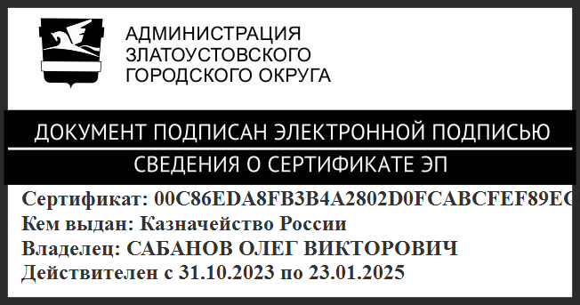 | О.В. Сабанов

